Памятка по безопасности
«Если пожар»

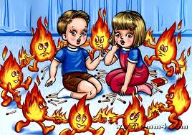

- Не звони из помещения, где уже занялся пожар, выберись в безопасное место и позвони в службу «01».
- Не стой в горящем помещении – прижмись к полу, где воздух чище, и пробирайся к выходу.
- Не трать времени на поиски документов и денег, не рискуй, уходи из опасного помещения.
- Никогда не возвращайся в горящее помещение, какие бы причины тебя не побуждали к этому.
- Уходя из горящих комнат, закрывай за собой дверь, это уменьшит риск распространения пожара.
- Никогда не открывай дверь, если она горяча на ощупь.
- Если нет путей эвакуации, по возможности заткни дверные щели подручными средствами (любыми тряпками, скотчем и т.п.).
- Находись около окна, чтобы тебя можно было увидеть с улицы.
- Старайся не открывать другие двери в помещении, чтобы не создать дополнительную тягу.
- Будь терпелив, не паникуй.
- При пожаре в здании, не пользуйся лифтом, он может отключиться в любую минуту.

При возникновении пожара каждая секунда может стоить тебе жизни!

